РЕФЕРАТ,
«Способы перехвата HTTPS-трафика, MITM-атака»
по дисциплине «Инфокоммуникационные системы и сети»

Выполнил студент гр. ИСТ-23-2б Лоргов Даниил Сергеевич
(Фамилия, Имя, Отчество)

Проверил ассистент. каф. ВММБ,
Нетбай Георгий Владимирович
(Фамилия, Имя, Отчество)
Оглавление
Введение 3
Актуальность темы 4
Основная часть 5
Теория 5
Определение MITM атаки. 8
Виды MITM-атак 9
Защита от MITM-атак 11
Практика 12
Заключение 15
Список использованной литературы 16

Введение
В современном мире большую роль в жизни людей играют информация и способы ее передачи. Все мы прямо или косвенно связаны с информационно-коммуникационными технологиями. Соответственно безопасность онлайн-взаимодействия становится важна.
Одним из ключевых элементов онлайн-безопасности является шифрование HTTPS. HTTPS (HyperText Transfer Protocol Secure) - это протокол, используемый для безопасной передачи данных в Интернете. Он шифрует информацию, которая передается между веб-сайтом и пользователем, делая ее недоступной для посторонних глаз. Это позволяет защитить личные данные, такие как пароли, номера кредитных карт и другую чувствительную информацию, от нежелательного доступа.
Однако, даже самые надежные механизмы защиты могут быть взломаны с помощью хитроумных методов киберпреступников. MITM-атаки, или “атаки “человек посередине”, представляют собой одну из наиболее опасных угроз безопасности HTTPS-трафика. Злоумышленники, используя различные техники, пытаются перехватить и подделать шифрованный трафик, чтобы получить доступ к конфиденциальным данным. Они действуют как “человек посередине”, перехватывая взаимодействие между пользователем и веб-сайтом и модифицируя данные в своих целях.

Актуальность темы
Атаки типа Man–In–The–Middle (MITM) в последние годы стали серьезной проблемой для безопасности компьютерных сетей. Эти атаки включают перехват и манипулирование сообщениями между двумя сторонами, часто с целью кражи конфиденциальной информации или нарушения связи. С ростом зависимости от компьютерных сетей для связи и обмена информацией угроза, создаваемая MITM–атаками, становится все более значительной[1].
Вот краткий обзор наиболее важных статистических данных, связанных с MITM (данные взяты с сайта https://securityescape.com/man-in-the-middle-attack-statistics/):
- На эти атаки приходится 35% эксплуатационной активности.
- Обрабатывающая промышленность была самой уязвимой отраслью в 2022 году.
- Компрометация деловой электронной почты (BEC) - самый популярный вектор атак.
- Успешные атаки MITM обходятся компаниям более чем в 2,4 миллиарда долларов ежегодно.
- Только 10% организаций защищены от этой опасности.

Основная часть

Теория
Служба World Wide Web (WWW, Всемирная паутина, веб-служба) предоставляет доступ к связанным между собой электронным документам, хранящимся на различных веб-серверах в сети Интернет. Эта самая популярная служба Интернета, образующая его единое информационное пространство. Отдельные электронные документы, составляющие пространство Всемирной паутины, называются веб-страницами (например, HTML-файл, содержащий ссылки на другие объекты разного типа). Группы веб-страниц, объединенных тематически, а также связанных между собой ссылками и обычно хранящихся на одном веб-сервере называют веб-сайтами (веб-узлами). Сетевая веб-служба WWW работает по принципу клиент-сервер. Вебсервер – это программа, хранящая веб-страницы и связанные с ними объекты в папках компьютера1 , на котором она запущена, и обеспечивающая доступ к этим объектам по URL-адресам.
Веб-клиент (браузер) представляет собой приложение, которое устанавливается на компьютере конечного пользователя и служит для загрузки и просмотра веб-страниц. Одной из важных функций браузера является поддержка пользовательского графического интерфейса для поиска, просмотра веб-страниц, навигации между уже просмотренными страницами, хранения истории посещений. Помимо этого, веб-браузер предоставляет пользователю возможность манипулирования страницами: сохранение их в файле на диске своего компьютера, печать на принтере, поиск информации в пределах страницы, добавление страницы в закладки, изменение кодировки, просмотр исходного кода и др.
URL-адрес В сети Интернет адреса имеют как узлы сети, так и отдельные ресурсы (чаще всего веб-страницы и файлы на серверах). Для доступа к таким ресурсам используются адреса специального формата, называемые URL (Uniform Resource Locator – унифицированный указатель ресурса).
Протокол HTTP веб-клиент и веб-сервер взаимодействуют друг с другом по протоколу HTTP (Hypertext Transfer Protocol – протокол передачи гипертекста). Согласно протоколу, обмен сообщениями проходит по схеме «запрос-ответ». Вебсервер постоянно находится в активном состоянии. Как только сервер получает запрос от клиента, он устанавливает соединение и получает от клиента имя объекта и путь к нему, например, «company/about.htm». После этого сервер находит указанный файл и отсылает его клиенту. Получив объекты от сервера, веб-браузер отображает их на экране[2].
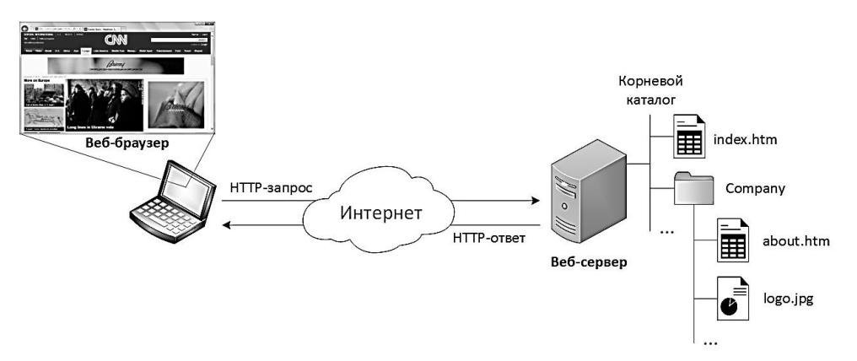
Рис.1. Работа протокола HTTP
HTTPS – это расширение протокола HTTP, в основе которого лежит криптографический протокол SSL и с помощью которого осуществляется защищенное соединение. В последнее время он набирает все большую популярность и тому есть ряд причин. Во-первых, защищенное соединение усложняет реализацию атаки посредника (man in the middle), во-вторых, Google повышает приоритет у сайтов, которые работают по HTTPS протоколу, в третьих, известные браузеры, такие как Firefox или Google Chrome, маркируют сайты с простым HTTP как небезопасные. В следствие всего этого использование HTTPS стало, своего рода, «хорошим тоном» и у сайтов не остается выбора кроме как переходить на него. Кроме того, более 80% процентов пользователей считают, что такой сайт полностью безопасен. И, казалось бы, все прекрасно, чем больше защищенных сайтов – тем лучше. Но использование HTTPS не дает гарантию безопасности и тому есть несколько причин.
Совместное использование HTTP и HTTPS. Даже если сайт использует защищенный протокол, все равно нет гарантии, что его используют подгружающиеся скрипты и стили.
Анализ трафика. Несмотря на то, что TLS шифрование защищает передаваемый трафик, есть способ выяснить, на какие ресурсы этот трафик отправляется. К примеру, сетевой анализатор WireShark отображает IP адреса, на которые отправляется трафик. Но на одном IP может быть несколько сайтов из-за чего нельзя точно сказать, какие из них посещал пользователь. Здесь на помощь приходит SSL сертификат, он уникален для каждого сайта, содержит его доменное имя и передается в незашифрованном виде при установке соединения. Таким образом, с помощью анализа трафика можно точно установить, какие сайты и когда посещал пользователь. Несмотря на то, что это не несет явной угрозы и данные таким образом не могут быть скомпрометированы, использование HTTPS соединения не гарантирует конфиденциальность и часть информации о вашей активности в интернете может попасть в чужие руки.
Существуют различные фишинговые страницы, которые маскируются под доброкачественные с целью похищения логинов, паролей и другой личной информации. Для правдоподобности, такие сайты используют HTTPS протокол, ведь браузеры маркируют такие сайты как безопасные, что повышает доверие среди пользователей. Согласно статистике, четверть всех фишинговых атак совершаются по защищенному соединению. Все это говорит о том, что нужно обращать внимание на сам сайт, а не только на протокол, с помощью которого происходит соединение.
Злоумышленник может заполучить SSL сертификат и с его помощью организовать атаку посредника. Он создаст два соединения – с сервером и жертвой. Для сервера злоумышленник будет выглядеть как обычный клиент, а для клиента – как сервер. Таким образом, даже несмотря на то, что данные передаются по зашифрованному соединению, они все равно попадают в чужие руки в чистом виде. Все усугубляется тем, что иногда нет необходимости получать или подделывать сертификат. Иногда достаточно вставить в компьютер жертвы самостоятельно подписанный сертификат, к примеру, с помощью вредоносной программы. Согласно статистике Яндекса, около 400 тысяч пользователей Яндекс.Браузера подвержены этой опасности. К счастью, разработчики браузеров знают об этой проблеме и всячески борются с ней. Они понимают, что нельзя слепо доверять сертификатам из системного хранилища, потому проверяют каждый по списку известных авторитетных центров спецификации и предупреждают пользователя, если данные могут быть скомпрометированы.
Использование HTTPS соединения не дает полной защиты, но заставляет злоумышленника проделывать гораздо больше работы для нанесения атаки. Но то, насколько они будут успешными зависит, в первую очередь, от пользователя. Нужно обращать внимание на те предупреждения, что дает браузер при посещении сайтов; на сам сайт и его адрес; на те программы, что вы ставите из неизвестных источников. Всегда нужно быть осторожным, каким бы сайт не был надежный на первый взгляд[3].

Определение MITM атаки.
MITM-атака – это такой вид воздействия, при котором злоумышленник вклинивается в информационную сеть, связывающую конечного пользователя с некоторым информационным ресурсом. Атака посредника, или атака «человек посередине» (англ. Man-In-The-Middle attack), наиболее известная как MITM-атака — вид атаки в криптографии и компьютерной безопасности, когда злоумышленник тайно ретранслирует и при необходимости изменяет связь между двумя сторонами, которые считают, что они непосредственно общаются друг с другом. Является методом компрометации канала связи, при котором взломщик, подключившись к каналу между контрагентами, осуществляет вмешательство в протокол передачи, удаляя или искажая информацию[4].
Одним из примеров атак типа «человек посередине» является активное прослушивание, при котором злоумышленник устанавливает независимые связи с жертвами и передает сообщения между ними. Тем самым он заставляет жертв поверить, что они разговаривают непосредственно друг с другом через частную связь, фактически же весь разговор управляется злоумышленником. Злоумышленник должен уметь перехватывать все передаваемые между двумя жертвами сообщения, а также вводить новые. В большинстве случаев это довольно просто: например, злоумышленник может вести себя как «человек посередине» в пределах диапазона приема беспроводной точки доступа (Wi-Fi).
Данная атака направлена на обход взаимной аутентификации или отсутствие таковой и может увенчаться успехом только тогда, когда злоумышленник имеет возможность выдать себя за каждую конечную точку либо оставаться незамеченным в качестве промежуточного узла.
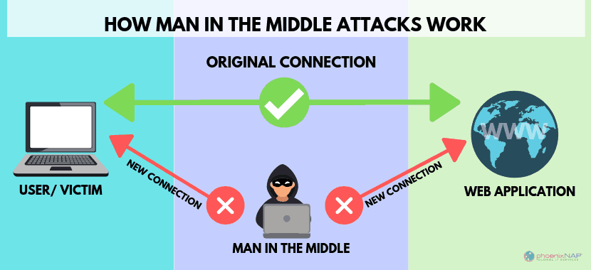
Рис.2 Схема MITM-атаки

Виды MITM-атак
- ARP-подмена
ARP–подмена — это тип MITM–атаки, которая нацелена на протокол разрешения адресов (ARP) сети. Этот протокол используется для сопоставления IP–адреса с физическим адресом (MAC–адресом). При атаке подмены ARP злоумышленник отправляет ложные сообщения ARP, чтобы сопоставить свой собственный IP–адрес с MAC–адресом
другого устройства в сети, что позволяет им перехватывать и изменять связь между двумя сторонами. ARP (Address Resolution Protocol) — это протокол, используемый для определения MAC–адреса сетевого устройства по его IP–адресу. ARP–атаки основаны на манипулировании ARP–таблицами с целью перехвата сетевого трафика.
- Использование прокси-сервера
Злоумышленник создает прокси-сервер, через который проходит весь трафик между пользователем и веб-сайтом. Прокси-сервер перехватывает и анализирует весь трафик, а также может изменять его по своему усмотрению.
- DNS-спойфинг
тип MITM–атаки, которая нацелена на систему доменных имен
(DNS) сети. Этот протокол используется для преобразования доменных имен в IP–адреса. При атаке подмены DNS злоумышленник перехватывает связь между клиентом и DNS–сервером и предоставляет ложные ответы DNS, направляя клиента на вредоносный веб–сайт или IP–адрес вместо предполагаемого места назначения
- SSL Stripping
Злоумышленник преобразует HTTPS-соединение в не защищенное HTTP-соединение. Это позволяет ему перехватить не шифрованные данные, например, логины и пароли.
- Фишинговые атаки
Злоумышленник создает поддельный сайт, очень похожий на настоящий, и заманивает пользователя на него. Пользователь вводит свои логины и пароли на поддельном сайте, которые попадают в руки злоумышленника.

- Атаки на Wi-Fi:
Злоумышленник создает поддельную Wi-Fi сеть, которая выглядит как настоящая, и заманивает пользователей подключиться к ней. Подключившись к поддельной сети, пользователи становятся жертвами MITM атаки, так как злоумышленник может перехватывать и анализировать весь их трафик.
- HTTP Session Hijacking
Атаки направлены на захват сеансовых cookie-файлов, используемых веб-серверами для управления состоянием пользовательской сессии. Злоумышленник может украсть сессионный идентификатор (cookie), который обычно используется для аутентификации пользователя в веб-приложении, и использовать его для своих целей. Такие атаки могут иметь серьезные последствия, так как злоумышленник может получить доступ к чувствительной информации, такой как личные данные, пароли,банковские счета и т.д [1].
Понимание разных видов MITM-атак необходимо для обеспечения безопасности в онлайн-мире. Важно использовать правильные меры предосторожности и защищать свои устройства от таких угроз.

Защита от MITM-атак
Защита от атак “Человек посередине” (MITM) - это важный аспект обеспечения безопасности в Интернете. Вот некоторые методы, которые помогут вам защититься от этой угрозы:
- Используйте HTTPS
- Используйте VPN. VPN (Virtual Private Network) шифрует весь ваш сетевой трафик, делая его не доступным для перехвата злоумышленником.
- Не следует использовать открытые общедоступные Wi-Fi или Wi-Fi в общественных местах, где это возможно, так как это намного проще подделать, чем соединения сотового телефона.
- Будьте осторожны с ссылками.
- Протоколы шифрования, такие как TLS, являются лучшим способом защиты от атак MitM. Есть также другие, такие как SSH [5].
Важно:
- Ни одна система безопасности не является идеальной.
- Важно использовать комбинацию разных методов защиты, чтобы свести к минимуму риски MITM атак.

Практика
В одной локальной сети находятся два устройства, первое - компьютер проводящий MITM атаку, второе устройство - компьютер жертва.
Kali Linux — это дистрибутив операционной системы Linux, предназначенный для специалистов по информационной безопасности. Он позволяет выполнять расширенное тестирование на проникновение, находить системные уязвимости и устранять возможные лазейки для взломщиков.
Работа в виртуальной машине Kali Linux на первом компьютере через программу Bettercap.
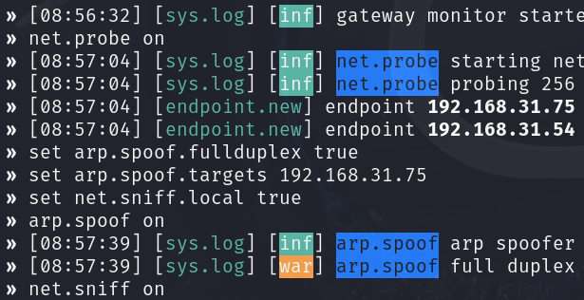
Рис.3 Работа с командной строкой приложения Bettercap
“bettercap” - запускает приложение.
“net.probe on” - включает функцию активного сканирования сети на наличие подключенных устройств. Она обнаруживает узлы в локальной сети, собирая информацию о них, такую как MAC-адреса и IP-адреса.
“set arp.spoof.fullduplex true” - настраивает ARP-спуфинг в полно-дуплексном режиме. Это означает, что атака будет работать в обе стороны: атакующий сможет прослушивать и подменять трафик как от жертвы к шлюзу, так и от шлюза к жертве, что увеличивает эффективность атаки.
“set arp.spoof.targets 192.168.31.75” - устанавливает целевой IP-адрес (в данном случае, 192.168.31.75 - это адрес второго компьютера) для ARP-спуфинга. Это означает, что программа будет пытаться подменить ARP-запросы и ответы для этого устройства, перенаправляя его трафик через атакующего.

“arp.spoof on” - активирует функцию ARP-спуфинга. После ее выполнения Bettercap начнет подменять ARP-ответы в сети, что позволит атакующему перехватывать трафик, предназначенный для определенного устройства.
“net.sniff on” - активирует функцию сниффинга сетевого трафика. Это означает, что после выполнения этой команды, Bettercap начнет перехватывать и отображать пакеты, проходящие через сеть.
Проверка программы
Второй компьютер заходит на сайт
Ссылка на сайт: http://billing.pstu.ru/api.php?r=site/login
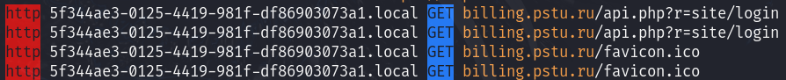
Рис.4 Данные вхождения на сайт второго компьютера с первого компьютера
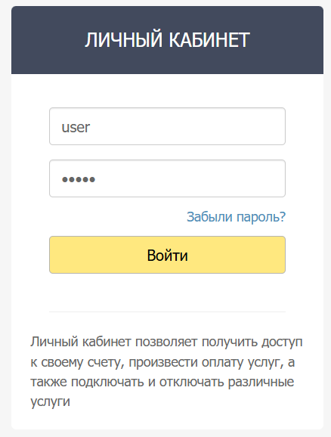
Рис.5 Введенные данные на втором компьютере
Введенные данные:
LOGIN - user
PASSWORD - users
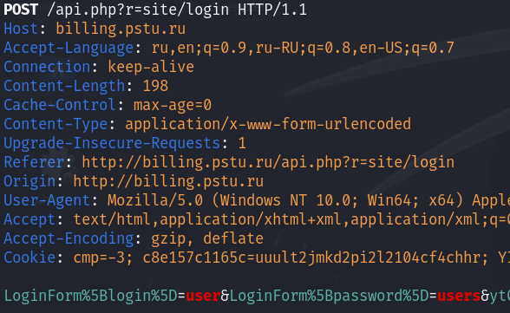
Рис.6 Данные с сайта на первом компьютере
С первого компьютера мы можем наблюдать логин и пароль, введенные со второго компьютера

Заключение
Нам удалось перехватить и прочесть http трафик без подозрения со стороны жертвы. Именно так могут поступить злоумышленники, чтобы завладеть вашими данными. Поэтому важно соблюдать правила защиты, не подключаться к непроверенным, открытым, общедоступным Wi-Fi точкам доступа и, также важно, заходить на сайты только с HTTPS.

Список использованной литературы
- Золотавин, В. С. Обзор сетевых атак типа Man-in-the-middle (MITM) / В. С. Золотавин // Обработка информации и математическое моделирование : материалы Всероссийской научно-технической конференции с международным участием, Новосибирск, 19–20 апреля 2023 года. – Новосибирск: Сибирский государственный университет телекоммуникаций и информатики, 2023. – С. 279-285. – DOI 10.55648/978-5-91434-085-5-2023-188-194. – EDN OHRVIE.
- Стригунов В. В. ВВЕДЕНИЕ В КОМПЬЮТЕРНЫЕ СЕТИ. - Хабаровск: Изд-во Тихоокеан. гос. ун-та, 2016. - 104 с.
- Данилов, Д. Р. К вопросу о безопасности протокола HTTPS / Д. Р. Данилов // Colloquium-Journal. – 2019. – № 17-2(41). – С. 63-64. – EDN BEKEHN.
- Анохин, Ю. В. К вопросу о MITM-атаке как способе совершения преступлений в сфере компьютерной информации / Ю. В. Анохин, М. О. Янгаева // Философия права. – 2021. – № 2(97). – С. 7-13. – EDN JKGDZQ.
- Пестов, И. Е. Способы защиты от атаки «человек посередине» (MITM) / И. Е. Пестов, С. А. Кошелева // Инновационные решения социальных, экономических и технологических проблем современного общества : Сборник научных статей по итогам круглого стола со всероссийским и международным участием, Москва, 15–16 декабря 2021 года. Том №8. – Москва: Общество с ограниченной ответственностью "КОНВЕРТ", 2021. – С. 116-118. – EDN SVAQPY.

